СОДЕРЖАНИЕ

Введение 6
1. Построение инфологической концептуальной модели 7
1.1 Анализ предметной области и выявление необходимого набора сущностей 7
1.2 Обоснование требуемого набора атрибутов для каждой сущности и выделение идентифицирующих атрибутов 9
1.4 Определение связей между объектами 11
1.5 Описание полученной модели на языке инфологического проектирования 12
2. ПОСТРОЕНИЕ СХЕМЫ РЕЛЯЦИОННОЙ БАЗЫ ДАННЫХ 13
2.1 Построение набора необходимых отношений базы данных 13
2.2 Задание первичных и внешних ключей определённых отношений 14
2.3 Приведение отношений БД к третьей нормальной форме 15
2.4 Определение ограничений целостности для внешних ключей отношений и для отношений в целом 16
3. Создание спроектированной базы данных 18
4. Запись выражений указанных в варианте задания типов запросов на языке SQL 22
4.1 Хранимые процедуры используемые в системе 22
4.2 Триггеры используемые в системе 27
5. ВЫБОР И ОСНОВАНИЕ СРЕДСТВ РАЗРАБОТКИ ПРИЛОЖЕНИЯ 28
6. Реализация законченного приложения, работающего с созданной базой данных 30
6.1 Разработка и построение интерфейса главной и рабочих форм 30
6.2 Построение главного меню и кнопок панели инструментов 30
6.3 Выполнение программного кода на языке C# 30
6.4 Тестирование и отладка 31
Список использованных источников 34
ПРИЛОЖЕНИЕ А: КОНЦЕПТУАЛЬНАЯ СХЕМА БД 35
ПРИЛОЖЕНИЕ Б: СХЕМА РЕЛЯЦИОННОЙ БАЗЫ ДАННЫХ 36
ПРИЛОЖЕНИЕ в: ГЛАВНАЯ И РАБОЧИЕ ФОРМЫ ПРИЛОЖЕНИЯ 37

Введение

В современном мире многие люди увлекаются спортивными играми и мероприятиями. Одним из самых интересных видов спорта является футбол, в каждой стране существуют большое количество клубов, за играми которых болельщики постоянно следят. Между командами проходят большое количество игр. Для сбора и хранения этой информации требуется использование многочисленных трудоемких ресурсов, это очень трудоемкая работа, если ее выполнять вручную. К тому же объем информации, который нужно хранить в бумажном варианте, достаточно велик, и поиск информации значительно затрудняется. Создание автоматизированной системы в виде информационной системы, основанной на современных технологиях сбора, обработки, анализа, передачи и хранения информации смогло бы значительно облегчить данный трудоемкий процесс. Такой подход имеет решающее значение для повышения работоспособности, уменьшения временных затрат на обработку информации и другие показатели эффективности выполнения работы. Следовательно, использование информационных технологий для учёта и хранения информации о проведенных играх в рамках определенного турнира является весьма актуальным.
В рамках курсовой работы рассмотрена задача автоматизации процесса проведения чемпионата России по футболу, для решения которой разработано программное обеспечение автоматизированной информационной системы соревнований по футболу.

Построение инфологической концептуальной модели

1.1 Анализ предметной области и выявление необходимого набора сущностей

Предполагается создать информационную систему соревнований по футболу. По условию, требуется создать программную систему, предназначенную для организаторов соревнований по футболу в рамках первенства страны. Такая система должна обеспечивать хранение сведений о командах, участвующих в первенстве, об игроках команд, о расписании встреч и их результатах, о цене билетов на игры.
Сведения о команде должны содержать следующие данные – название команды, город, где она базируется, ФИО главного тренера, место в турнирной таблице, расписание встреч. Сведения об игроке включают в себя фамилию и имя игрока, его возраст, номер и амплуа в команде. Сведения о стадионе, на котором происходит встреча содержат город, в котором он находится, название стадиона, и его вместимость. Цена билета на матч зависит от вместимости стадиона и положения встречающихся команд в турнирной таблице (наибольшая – при игре тройки призеров, наименьшая – при игре тройки аутсайдеров). Организаторы соревнований должны иметь возможность внести изменения в данные о составе команд, перенести встречу. По результатам турнира должен быть представлен отчет с результатами каждой игры. Для каждой игры указывается место и время ее проведения, команды – участницы, счет, игроки, выходившие на поле, и игроки, забившие мячи (указать на какой минуте)
Таким образом, в ходе анализа предметной области был выделен следующий необходимый набор сущностей:
- Клуб.
- Город.
- Страна.
- Стадион.
- Человек.
- Игрок.
- Амплуа игрока.
- Сезон.
- Участники.
- Тур.
- Игра.
- Гол.
На этапе анализа предметной области было бы полезным составление функциональной схемы IDEF0 для процесса проведения соревнований, который в контексте данной курсовой работы является ключевым. С помощью наглядного графического языка IDEF0, изучаемая система предстает перед разработчиками и аналитиками в виде набора взаимосвязанных функций (функциональных блоков – в терминах IDEF0). Как правило, моделирование средствами IDEF0 является первым этапом изучения любой системы.
Для построения диаграммы IDEF0 был выбрано программное средство Bpwin.
Контекстная диаграмма процесса проведения соревнований, отражающая взаимосвязь процесса с внешней средой, представлена на рисунке 1.1.
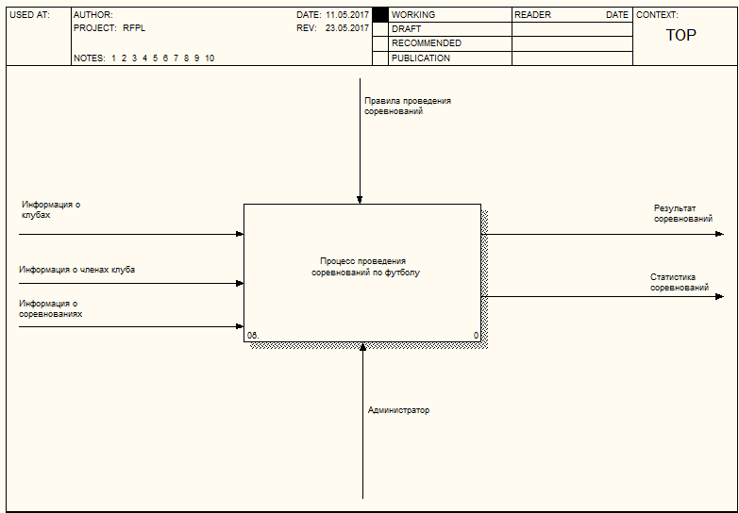
Рисунок 1.1 – Контекстная диаграмма процесса проведения соревнований (IDEF0)
По результатам разработки контекстной диаграммы выполняется процесс декомпозиции модели (результат представлен на рисунке 1.2).

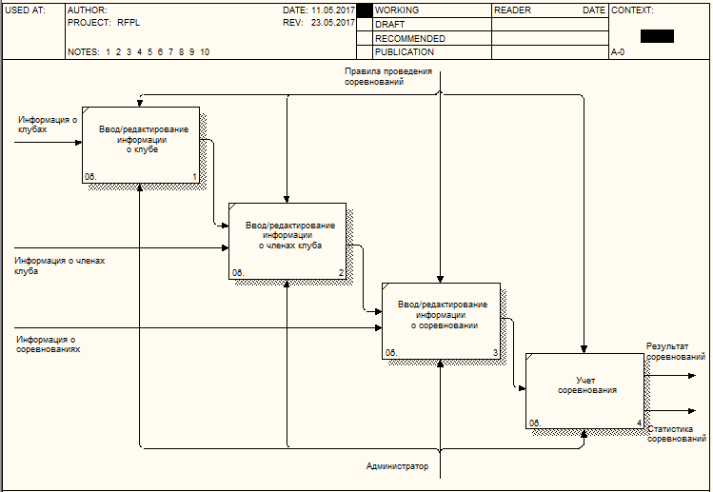
Рисунок 1.2 – Декомпозиция контекстной диаграммы процесса проведения соревнований (IDEF0)

1.2 Обоснование требуемого набора атрибутов для каждой сущности и выделение идентифицирующих атрибутов

Для построения инфологической концептуальной модели необходимо для каждой сущности, выявленной в предыдущем пункте, определить требуемый набор атрибутов. Атрибутом является поименованная характеристика сущности. Его наименование должно быть уникальным для конкретного типа сущности, но может быть одинаковым для различного типа сущностей. Атрибуты используются для определения того, какая информация должна быть собрана о сущности.
Ниже представлены сущности и определенные для них атрибуты, указаны первичные и вторичные ключи (названия вторичных ключей будут соответствовать названию связанной сущности):
- Клуб:
- id (первичный ключ);
- название;
- эмблема;
- id стадиона (вторичный ключ);
- id тренера (вторичный ключ).
- Город:
- id(первичный ключ);
- название.
- Страна:
- id (первичный ключ);
- название;
- флаг.
- Стадион:
- id (первичный ключ);
- Название;
- id города (вторичный ключ);
- Вместимость.
- Человек:
- id (первичный ключ);
- ФИО;
- Дата рождения;
- id страны (вторичный ключ);
- Фото.
- Игрок:
- id человека (первичный ключ);
- id;
- id клуба (вторичный ключ);
- id амплуа игрока (вторичный ключ);
- номер игрока.
- Амплуа игрока:
- id (первичный ключ);
- Название.
- Сезон:
- id (первичный ключ);
- Название.
- Участники:
- id (первичный ключ);
- id сезона (вторичный ключ);
- id клуба (вторичный ключ).

- Тур:
- id (первичный ключ);
- id сезона (вторичный ключ);
- статус;
- номер.
- Игра:
- id (первичный ключ);
- id тура (вторичный ключ);
- id клуба, играющего дома (вторичный ключ);
- id клуба, играющего в гостях (вторичный ключ);
- Дата;
- id стадиона (вторичный ключ);
- Цена билета.
- Гол:
- id (первичный ключ);
- id клуба (вторичный ключ);
- id игрока (вторичный ключ);
- id игры (вторичный ключ);
- Минута.

1.4 Определение связей между объектами

В соревновании по футболу могут участвовать множество клубов. Соревнование в свою очередь делится на туры в зависимости от количество участвующих клубов. Каждый клуб таким образом играет каждый с каждым дома и в гостях. В одном туре проводится несколько встреч.
У клуба может быть множество игроков, но только один тренер и один стадион. В одном городе может находиться несколько стадионов. Клуб может принимать участие во множестве соревнований. В игре он может играть либо дома, либо в гостях.
Игрок может принадлежать только к одной национальности и одному клубу. В клубе игрок выполняет одну определенную роль: нападение, полузащита, защита, вратарь.
- Соревнование – Участники: (1:M).
- Соревнование – Тур:(1:М).
- Тур – Игра: (1:М).
- Клуб – Участники: (1:М).
- Человек – Клуб: (1:М).
- Страна – Человек: (1:М).
- Человек – Игрок: (1:1).
- Клуб – Игрок: (1:М).
- Амплуа – Игрок: (1:М).
- Игрок – Гол: (1:М).
- Клуб – Гол: (1:М).
- Стадион – Клуб: (1:М).
- Город – Стадион: (1:М).
- Игра – Гол: (1:М).
- Клуб – Игра: (1:М).

1.5 Описание полученной модели на языке инфологического проектирования

Проектирование базы данных (БД) включает описание отношений между данными, которые накапливаются и обрабатываются информационной системой. Это описание выражается в виде инфологической модели (ИЛМ) предметной области. ИЛМ содержит, в частности, описание объектов и связей между ними, которые могут задаваться диаграммой “сущность-связь” (ER-диаграммой).
ER-диаграммы стали основой для более совершенных методологий создания ИЛМ, учитывающих такие требования, как простота изучения и возможность автоматизации. В частности, такой методологией является методология IDEF1X, реализованная в ряде специальных программ автоматизации проектирования БД, например, в программе ERwin.
Таким образом, на основании результатов предыдущих пунктов опишем инфологическую концептуальную модель в соответствии с методологией IDEF1X.
Результаты построения данной модели представлены в приложении А.

ПОСТРОЕНИЕ СХЕМЫ РЕЛЯЦИОННОЙ БАЗЫ ДАННЫХ

2.1 Построение набора необходимых отношений базы данных

Чтобы построить схему реляционной базы данных необходимо определить совокупность отношений, которые составляют базу данных. Эта совокупность отношений будет содержать всю информацию, которая должна храниться в базе данных.
В предыдущем пункте мы создали инфологическую концептуальную модель базы данных «РФПЛ», построенной с помощью IDEF1X. На основе полученной концептуальной модели можно определить набор необходимых отношений базы данных. На рисунке 2.1 представлены отношения для базы данных соревнований по футболу.
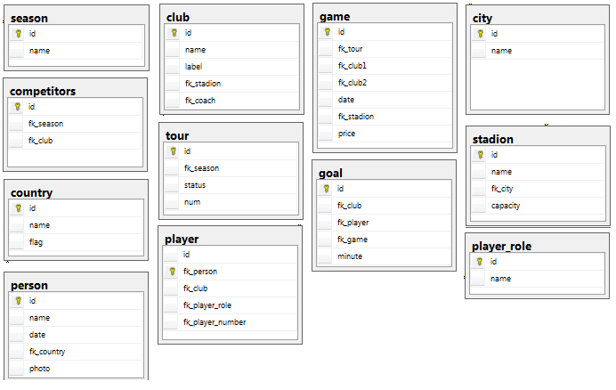
Рисунок 2.1 – Набор необходимых отношений базы данных

Задание первичных и внешних ключей определённых отношений

Поле первичного ключа служит уникальным определением записи. Оно также служит для связи таблиц. В связанных таблицах первичный ключ родительской таблицы становится внешним ключом в дочерней таблице. Внешний ключ дочерней таблицы отсылает к сведениям родительской таблицы.
В подавляющем числе случаев названия вторичных ключей будут соответствовать названию связанных таблиц (без множественного числа), при несоответствии укажем название связанной таблицы во избежание путаницы. Также следует упомянуть, что в контексте данной работы первичные ключи будут являться единственным полем в таблице.
Таблица 2.1 – Первичные и внешние ключи отношений
№ п/п | Название таблицы | Первичный ключ | Внешние ключи
 | Club (Клуб) | ID | FK_Stadion  FK_Coach
 | City (Город) | ID | -
 | Competitors (Участники соревнований) | ID | FK_Season  FK_Club
 | Country (Страна) | ID | -
 | Game (Игра) | ID | FK_Tour  FK_Club1  FK_Club2  FK_Stadion
 | Goal (Голы) | ID | FK_club  FK_Player  FK_Game
 | Person (Люди) | ID | FK_Country
 | Player (Игроки) | ID_Person | FK_Club  FK_Player_role
 | Player_role (Амплуа игрока) | ID | -

Окончание таблицы 2.1
№ п/п | Название таблицы | Первичный ключ | Внешние ключи
10 | Season (Сезон) | ID |  | -
11 | Stadion (Стадион) | ID |  | FK_City
12 | Tour (Тур) | ID |  | FK_Season

Приведение отношений БД к третьей нормальной форме

Нормальная форма — свойство отношения в реляционной модели данных, характеризующее его с точки зрения избыточности, которая потенциально может привести к логически ошибочным результатам выборки или изменения данных. Нормальная форма определяется как совокупность требований, которым должно удовлетворять отношение.
Процесс преобразования отношений базы данных к виду, отвечающему нормальным формам, называется нормализацией.
Так как все атрибуты наших отношений атомарны, а каждое отношение имеет первичный ключ, то это означает, что отношения базы находятся в первой нормальной форме (1НФ).
Так как зависимости не ключевых атрибутов от части составного ключа отсутствуют (все ключи в вышеописанных отношениях несоставные), а отношения базы находятся в 1НФ, то можно утверждать, что отношения базы удовлетворяют требованиям второй нормальной формы (2НФ).
Так как в отношениях базы отсутствуют зависимости не ключевых атрибутов от других не ключевых атрибутов, а присутствие 2НФ указано выше, можно сказать, что отношения базы находятся в третьей нормальной форме (3НФ).

Определение ограничений целостности для внешних ключей отношений и для отношений в целом

Целостность (от англ. integrity – нетронутость, неприкосновенность, сохранность, целостность) – понимается как правильность данных в любой момент времени. Но эта цель может быть достигнута лишь в определенных пределах: СУБД не может контролировать правильность каждого отдельного значения, вводимого в базу данных. Для этого существует ряд средств, помогающих разработчику минимизировать возможность нарушения целостности данных базы: триггеры, проверки («check»), уникальность («unique») и др.
Таблица 2.2 – Ограничения таблиц
№ п/п | Название таблицы | Вид ограничения | Описание
 | Club | Unique | Id клуба должен быть уникальным.
 | Club | Delete rule - Cascade | При удалении клуба удаляются записи из таблицы участники, игроки, стадион, голы.
 | Club | Not null | Название клуба должно содержать не менее одного символа.
 | Competitors | Unique | Id участника должен быть уникальным.
 | Season | Unique | Id сезона должен быть уникальным.
 | Season | Delete rule - Cascade | При удалении сезона удаляются записи из таблицы тур, участники.
 | Season | Not null | Название турнира должно содержать не менее одного символа.
 | Tour | Unique | Id тура должен быть уникальным.
 | Tour | Delete rule - Cascade | При удалении тура удаляются записи из таблицы игра.
Окончание таблицы 2.2
№ п/п | Название таблицы | Вид ограничения | Описание
 | Game | Unique | Id игры должен быть уникальным.
 | Game | Delete rule - Cascade | При удалении записи из таблицы игра удаляются записи из таблицы гол.
 | Goal | Unique | Id гола должен быть уникальным.
 | Stadion | UNIQUE | Id стадиона должен быть уникальным.
 | Stadion | Not null | Название стадиона должно содержать не менее одного символа.
 | City | UNIQUE | Id города должен быть уникальным.
 | City | Not null | Название города должно содержать не менее одного символа.
 | Player | UNIQUE | Id игрока должен быть уникальным.
10 | Player_role | UNIQUE | Id амплуа должен быть уникальным.
10 | Player_role | Not null | Название амплуа содержит не менее одного символа.
 | Person | UNIQUE | Id человека должен быть уникальным.
 | Person | Not null | ФИО должно содержать не менее одного символа
12 | Country | UNIQUE | Id страны должен быть уникальным.
12 | Country | Not null | Название - не менее одного символа

Создание спроектированной базы данных

Для реализации спроектированной базы данных была выбрана система управления базами данных MSSQLServer2012. Это обусловлено тем, что, во-первых, данная СУБД получила широкое распространение, а во-вторых, имеются свободно распространяемые сборки, а в-третьих, Microsoft и другие компании производят большое число программных средств разработки, позволяющих разрабатывать бизнес-приложения с использованием баз данных Microsoft SQL Server.
Произведем описание структуру каждой из таблиц с описанием типа полей.
Таблица Club содержит основные сведения о клубах. Её структура приведена в таблице 3.1.
Таблица 3.1 – Характеристика атрибутов таблицы Club
Имя атрибута | Тип | NULL | Описание
ID | int | - | Первичный ключ.
Name | varchar(200) | - | Название клуба.
Label | varbinary(max) | allowed | Эмблема клуба.
Fk_Stadion | int | - | Вторичный ключ. Связанная таблица - Stadion
Fk_coach | int | - | Вторичный ключ. Связанная таблица - Person
Таблица City содержит информацию обо всех городах. Её структура приведена в таблице 3.2.
Таблица 3.2 – Характеристика атрибутов таблицы City
Имя атрибута | Тип | NULL | Описание
ID | int | - | Первичный ключ.
Name | varchar(200) | - | Название города.
Таблица Competitors содержит информацию об участниках соревнований. Её структура приведена в таблице 3.3.
Таблица 3.3 – Характеристика атрибутов таблицы Competitors
Имя атрибута | Тип | NULL | Описание
ID | int | - | Первичный ключ.
FK_Season | int | - | Вторичный ключ таблицы - Season
FK_Club | int | - | Вторичный ключ таблицы - Club

Таблица Country содержит информацию о странах. Её структура приведена в таблице 3.4.
Таблица 3.4 – Характеристика атрибутов таблицы Country
Имя атрибута | Тип | NULL | Описание
ID | int | - | Первичный ключ.
Name | varchar(200) | - | Название страны.
Flag | varbinary(max) | allowed | Флаг страны.
Таблица Game содержит информацию об играх. Её структура приведена в таблице 3.5.
Таблица 3.5 – Характеристика атрибутов таблицы Game
Имя атрибута | Тип | NULL | Описание
ID | int | - | Первичный ключ.
FK_Tour | int | - | Вторичный ключ. Связанная таблица - tour
FK_Club1 | int | - | Вторичный ключ. Связанная таблица - club
FK_Club2 | int | - | Вторичный ключ. Связанная таблица - club
FK_Stadion | int | - | Вторичный ключ. Связанная таблица - stadion
Date | date | allowed | Дата проведения игры.
Price | int | allowed | Цена билета.
Таблица Goal содержит сведения о голах. Её структура приведена в таблице 3.6.
Таблица 3.6 – Характеристика атрибутов таблицы Workers
Имя атрибута | Тип | NULL | Описание
ID | int | - | Первичный ключ.
FK_Club | int | - | Вторичный ключ. Связанная таблица - club
FK_Player | int | - | Вторичный ключ. Связанная таблица - player
FK_Game | int | - | Вторичный ключ. Связанная таблица - game
Minute | int | allowed | Минута забитого гола.

Таблица Person содержит сведения о членах всех клубов чемпионата. Её структура приведена в таблице 3.7.
Таблица 3.7 – Характеристика атрибутов таблицы Person
Имя атрибута | Тип | NULL | Описание
ID | int | - | Первичный ключ.
Name | varchar(200) | - | ФИО.
Date | date | allowed | Дата рождения.
FK_Country | int | allowed | Вторичный ключ. Связанная таблица - country
Photo | varbinary(max) | allowed | Фото.
Таблица Player содержит информацию об игроках клуба. Её структура приведена в таблице 3.8.
Таблица 3.8 – Характеристика атрибутов таблицы Player
Имя атрибута | Тип | NULL | Описание
ID | int | - | Порядковый номер.
FK_Person | int | - | Первичный ключ.
FK_Club | int | allowed | Вторичный ключ. Связанная таблица – club
FK_Player_role | int | allowed | Вторичный ключ. Связанная таблица – player_role
FK_Player_number | Char(2) | allowed | Номер на футболке игрока.
Таблица Player_role содержит информацию об амплуа. Её структура приведена в таблице 3.9.
Таблица 3.9 – Характеристика атрибутов таблицы Player_role
Имя атрибута | Тип | NULL | Описание
ID | int | - | Первичный ключ.
Name | varchar(200) | - | Название амплуа.
Таблица Season содержит информацию о турнирах. Структура приведена в таблице 3.10.
Таблица 3.10 – Характеристика атрибутов таблицы Season
Имя атрибута | Тип | NULL | Описание
ID | int | - | Первичный ключ
Name | varchar(200) | - | Название турнира.
Таблица Stadion содержит информацию о стадионах. Её структура приведена в таблице 3.11.
Таблица 3.11 – Характеристика атрибутов таблицы Stadion
Имя атрибута | Тип | NULL | Описание
ID | int | - | Первичный ключ.
Name | varchar(200) | - | Название стадиона.
FK_City | int | - | Вторичный ключ. Связанная таблица - city
Capacity | int | allowed | Вместимость стадиона.
Таблица Tour содержит информацию о турах. Её структура приведена в таблице 3.12.
Таблица 3.12 – Характеристика атрибутов таблицы Tour
Имя атрибута | Тип | NULL | Описание
ID | int | - | Первичный ключ.
FK_Season | int | - | Вторичный ключ. Связанная таблица – Season.
Status | bit | - | Статус тура (1 – открыт, 0 - закрыт).
Num | int | - | Порядковый номер тура.

Запись выражений указанных в варианте задания
типов запросов на языке SQL

4.1 Хранимые процедуры используемые в системе

Процедура вывода даты встреч указанной команды, ее противников и счет. Процедура производит фильтр по нескольким полям. В качестве необязательных параметрров принимаются идентификатор клуба, дата, название стадиона и города. В зависимости от переданных параметров производится фильтр по соответствующим полям (листинг 4.1).
Листинг 4.1 - Вывод дат встреч команд, ее противников и счет
- USE [RFPL]
- GO
- SET ANSI_NULLS ON
- GO
- SET QUOTED_IDENTIFIER ON
- GO
- ALTER procedure [dbo].[FilterShedule]
- @clId int,
- @date datetime,
- @stId int,
- @cityId int
- as
- select game.id,
- tour.num as tur,
- ltrim(rtrim(dbo.getNameOfClub(game.fk_club1))) + ' ' + rtrim(ltrim(str(dbo.getGoalCount(game.id,game.fk_club1))))
- + ' - ' + rtrim(ltrim(str(dbo.getGoalCount(game.id,game.fk_club2)))) + ' ' + rtrim(ltrim(dbo.getNameOfClub(game.fk_club2))) as teams ,
- game.date,
- stadion.name,
- city.name
- from game,tour,stadion,city
- where game.fk_tour=tour.id and game.fk_stadion = stadion.id and stadion.fk_city = city.id and
- date = isnull(@date,date)
- and
- (fk_club1=isnull(@clId,fk_club1) or fk_club2=isnull(@clId,fk_club2))
- and fk_stadion =isnull(@stId,fk_stadion)
- and stadion.fk_city=isnull(@cityId,stadion.fk_city)
- order by tur;
Результаты выполнения процедуры представлены на рисунке 4.1.

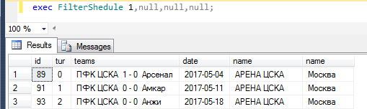
Рисунок 4.1 – Результат выполнения процедуры
Процедура вывода номеров и фамилий игроков команд, участвовавших во встрече. В качестве параметров в процедуру передаются идентификаторы команд (листинг 4.2).
Листинг 4.2 – Процедура вывода номеров и фамилий игроков конкретной встречи
- USE [RFPL]
- GO
- SET ANSI_NULLS ON
- GO
- SET QUOTED_IDENTIFIER ON
- GO
- ALTER procedure [dbo].[getPlayersOfMatch]
- @id_club1 int,
- @id_club2 int
- as
- SELECT ltrim(rtrim(person.name)), player_role.name, player.fk_player_number,player.fk_club
- FROM player_role ,person
- JOIN player
- ON person.id = player.fk_person
- where (player.fk_club = @id_club1 or player.fk_club = @id_club2) and player.fk_player_role = player_role.id
- Order by fk_club
Результаты выполнения процедуры представлены на рисунке 4.2.
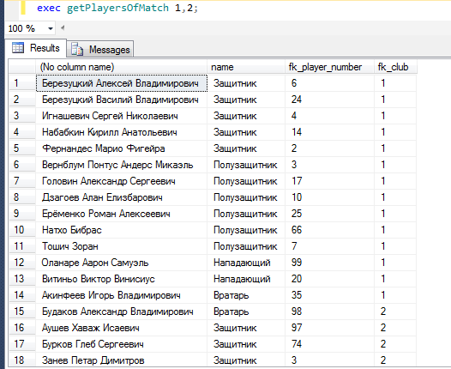
Рисунок 4.2 – Вывод информации об участиниках встречи

Процедура определения цены билета на матч. Данная процедура устанавливает цену билетов в зависимости от положения играющих команд в турнирной таблице. В качестве параметров передаются id игры, места в турнирной таблице и общее количество мест в таблице. Если встречаются команды первой тройки, то цена билета будет равна 500р., если команды входят в тройку аутсайдеров, то 200р., для остальных команд цена билета будет равна 350р (листинг 4.3).
Листинг 4.3 - Определение цены билета
- USE [RFPL]
- GO
- SET ANSI_NULLS ON
- GO
- SET QUOTED_IDENTIFIER ON
- GO
- ALTER procedure [dbo].[setPrice]
- @id int,@place1 int,@place2 int , @count_place int
- as
- BEGIN
- DECLARE @price int
- if (@place1 between 1 and 3) or (@place2 between 1 and 3)
- set @price = 500
- else
- begin
- if (@place1 between @count_place-2 and @count_place) or (@place2 between @count_place-2 and @count_place)
- set @price = 200
- else
- set @price = 350
- end
- update game set price = @price
- where game.id = @id
- select @price
- END
Процедура, выводящая таблицу бомбардиров. В качестве параметра передается идентификатор сезона (листинг 4.4).
Листинг 4.4 – Вывод списка бомбардиров
- USE [RFPL]
- GO
- SET ANSI_NULLS ON
- GO
- SET QUOTED_IDENTIFIER ON
- GO
- ALTER procedure [dbo].[getScorers]
- @idSeason int
- as
- select
- country.flag,person.name,player_role.name,club.name,count(goal.id)
- From goal,game,tour,person,club,country,player_role,player
- where
- goal.fk_club = club.id and
- goal.fk_player = person.id and
- country.id = person.fk_country and
- player.fk_person = person.id and
- player.fk_player_role = player_role.id and
- goal.fk_game=game.id and
- game.fk_tour = tour.id and
- tour.fk_season = @idSeason and
- tour.status = 0
- group by person.name,club.name,country.flag,player_role.name
- order by count(goal.id) desc
Результаты выполнения процедуры для сезона с идентификатором 10 продемонстрирован на рисунке 4.4.
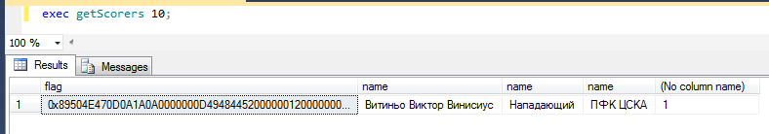
Рисунок 4.4 – Результат выполнения процедуры
Процедура, выводящая список команд занявших призовые места и разницу забитых и пропущеных мячей (листинг 4.5).
Листинг 4.5 – Вывод список команд занявших призовые места и разницу забитых и пропущеных мячей
- USE [RFPL]
- GO
- SET ANSI_NULLS ON
- GO
- SET QUOTED_IDENTIFIER ON
- GO
- ALTER procedure [dbo].[getSeasonTable]
- @id int
- as select club.label,club.name,
- dbo.getGamesOfClubCount(@id,competitors.fk_club) as gameCnt,
- dbo.getWinGamesOfClubCount(@id,competitors.fk_club) as winGameCnt,
- dbo.getDrawGamesOfClubCount(@id,competitors.fk_club) as drawGameCnt,
- dbo.getLoseGamesOfClubCount(@id,competitors.fk_club) as loseGameCnt,
- dbo.getSeasonGoalCount(@id,competitors.fk_club) as goalCnt,
- dbo.getSeasonMissingGoalCount(@id,competitors.fk_club) as missingGoalCnt,
- dbo.getSeasonGoalCount(@id,competitors.fk_club) - dbo.getSeasonMissingGoalCount(@id,competitors.fk_club) as raznica,
- (dbo.getWinGamesOfClubCount(@id,competitors.fk_club)*3+dbo.getDrawGamesOfClubCount(@id,competitors.fk_club)) as points
- FROM competitors,club WHERE
- competitors.fk_season = @id
- and competitors.fk_club = club.id
- Order by points desc,raznica desc
Результаты выполнения процедуры для сезона с идентификатором 10 продемонстрирован на рисунке 4.5.
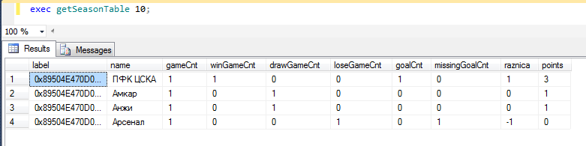
Рисунок 4.5 – Результат выполнения процедуры
Процедура, выводящая самого молодого игрока (листинг 4.6).
Листинг 4.6 - Вывод самого молодого игрока.
- USE [RFPL]
- GO
- SET ANSI_NULLS ON
- GO
- SET QUOTED_IDENTIFIER ON
- GO
- ALTER procedure [dbo].[getYoungMan]
- as
- SELECT TOP 1 person.name,club.name as club_name
- FROM player,person,club
- where player.fk_person=person.id
- and player.fk_club=club.id
- ORDER BY year(GETDATE())-year(person.date) asc
Результат выполнения процедуры продемонстрирован на рисунке 4.6:
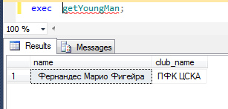
Рисунок 4.6 – Результат выборки самого молодого игрока

Процедура вывода расписания по стадионам (листинг 4.7).
Листинг 4.7 - Вывод расписания по стадионам
- USE [RFPL]
- GO
- SET ANSI_NULLS ON
- GO
- SET QUOTED_IDENTIFIER ON
- GO
- ALTER procedure [dbo].[FilterShedule]
- @clId int,@date datetime,@stId int,@cityId int
- as
- select game.id,tour.num as tur, ltrim(rtrim(dbo.getNameOfClub(game.fk_club1))) + ' ' + rtrim(ltrim(str(dbo.getGoalCount(game.id,game.fk_club1))))
- + ' - ' + rtrim(ltrim(str(dbo.getGoalCount(game.id,game.fk_club2)))) + ' ' + rtrim(ltrim(dbo.getNameOfClub(game.fk_club2))) as teams ,game.date, stadion.name, city.name
- from game,tour,stadion,city where game.fk_tour=tour.id and game.fk_stadion = stadion.id and stadion.fk_city = city.id and date = isnull(@date,date)
- and
- (fk_club1=isnull(@clId,fk_club1) or fk_club2=isnull(@clId,fk_club2))
- and fk_stadion =isnull(@stId,fk_stadion)
- and stadion.fk_city=isnull(@cityId,stadion.fk_city)
- order by tur;
Результат процедуры продемонстрирован на рисунке 4.7:
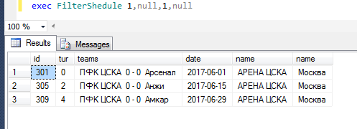
Рисунок 4.7 – Результат выполнения процедуры

Триггеры используемые в системе
Триггер, осуществляющий проверку на ввод заглавной буквы в названии клуба
- CREATE TRIGGER Club_UPDATE
- ON dbo.club
- AFTER INSERT
- AS
- UPDATE dbo.club
- SET NAME = UPPER(SUBSTRING(NAME, 1, 1)) + LOWER(SUBSTRING(NAME, 2, LEN(NAME) - 1));

- ВЫБОР И ОСНОВАНИЕ СРЕДСТВ РАЗРАБОТКИ ПРИЛОЖЕНИЯ

Выбор СУБД является сложной задачей и должен основываться, в первую очередь, на потребностях с точки зрения информационной системы и пользователей. Определяющими здесь являются вид программного продукта и категория пользователей (или профессиональные программисты, или конечные пользователи, или и то, и другое). Другими показателями, влияющими на выбор СУБД, являются:
  - удобство и простота использования;
  - качество средств разработки, защиты и контроля базы данных;
  - уровень коммуникационных средств в случае применения ее в сетях;
  - фирма-разработчик;
  - стоимость.
Система SQL Server 2012 позволяет обращаться к данным из любого приложения, разработанного с применением технологий Microsoft .NET и Visual Studio. SQL Server обеспечивает высочайший уровень безопасности, надежности и масштабируемости для критически важных приложений. Чтобы использовать новые возможности, постоянно возникающие в быстро меняющемся деловом мире, предприятиям нужно быть способными быстро создавать и развертывать решения, управляемые данными. SQL Server 2012 позволяет сократить затраты времени и средств, требуемые на управление и развертывание таких приложений. Также следует учесть, что фирма-разработчик данной СУБД является также разработчиком самой распространенной ОС. В финансовом плане важным фактором является то, что существуют бесплатные сборки данной СУБД (Express).
Для реализации приложения была выбрана среда разработки MicrosoftVisualStudio 2012, в качестве языка программирования –C#.
Достоинства платформы .NET:
1) Вся платформа .NET основана на единой объектно-ориентированной модели. Все сервисы, интерфейсы и объекты, которые платформа предоставляет разработчику объединены в единую иерархию классов. Другими словами, все, что может вам потребоваться при создании приложений под платформу .NET будет всегда у вас под рукой. Причем, все это сгруппировано очень удобно и интуитивно понятно.
2) Приложение, написанное на любом .NET-совместимом языке является межплатформенным (в идеале). Почему в идеале? Дело в том, что приложение, написанное, скажем, на том же C#, не зависит от платформы, на которой будет выполняться, но зато зависит от наличия платформы .NET.
3) В состав платформы .NET входит "сборщик мусора", который освобождает ресурсы. Таким образом, приложения защищены от утечки памяти и от необходимости освобождать ресурсы. Это делает программирование более легким и более безопасным.
6) Приложения .NET используют безопасные типы, что повышает их надежность и совместимость.
7) .NET приложения могут быть сертифицированы на безопасность. Это является особенность промежуточного кода, в который преобразуются все .NET приложения.
8) Абсолютно все ошибки обрабатываются механизмом исключительных ситуаций. Это позволяет избежать разногласий, которые иногда возникают при программировании под Win32.
9) Повторное использование кода стало еще удобнее. Это связано с тем, что промежуточный язык MSIL не зависит от языка программирования. Например, вы можете написать программу на C#, а патч к ней писать уже, скажем, на J#.

6. Реализация законченного приложения, работающего с созданной базой данных

6.1 Разработка и построение интерфейса главной и рабочих форм

Для разработки интерфейса главной и рабочих форм использовались средства Windows Forms (WinForms). Создание всех компонентов формы, в частности управляющих элементов, окон сообщений, диалогов выбора файлов и др., происходит в методе по мере их вызова, соответствующими им конструкторами.
Все основные таблицы для представления данных были выполнены в виде DataGrid, что упрощает понимание и просмотр информации, т.к. она представляется в табличном виде.
Основной упор при проектировании интерфейса приложения был сделан на привлекательность и понятность для конечного пользователя.
При проектировании приложения были учтены возможные случаи некорректной работы программы, поэтому большинство нештатных ситуаций сопровождается оповещениями с описанием проблемы.
Скриншоты главной и некоторых рабочих форм представлены в приложении В.

6.2 Построение главного меню и кнопок панели инструментов

Главное меню программы представляет собой главную форму с кнопками, являющимися элементами класса Button. Кнопки панели инструментов мною использованы не были.

6.3 Выполнение программного кода на языке C#

Опишем работу приложения с базой данных. Для подключения к базе будем использовать SqlClient. Строка подключения содержится в классе Global.cs и имеет вид:

Листинг 6.1 – Подключение к базе данных
- public const string connectionString = @"Data Source= (localdb)\MSSQLLocalDB;Initial Catalog=RFPL;Integrated Security=True";
Каждый раз при надобности манипуляций с данными базы происходит подключение посредством объекта SqlConnection. Для взаимодействия с базой данных используется класс SqlDataReader.
Листинг 6.2 – Класс для взаимодейтсвия с базой данных
- public static SqlDataReader getDataReader(String command)
- {
- connection = new SqlConnection(Global.connectionString);
- connection.Open();
- SqlCommand myCommand = connection.CreateCommand();
- myCommand.CommandText = command;
- SqlDataReader dataReader = myCommand.ExecuteReader();
- return dataReader;
- }
- public static SqlDataReader getDataReader(SqlCommand command)
- {
- connection = new SqlConnection(Global.connectionString);
- connection.Open();
- SqlCommand myCommand = command;
- SqlDataReader dataReader = myCommand.ExecuteReader();
- return dataReader;
- }

6.4 Тестирование и отладка

Испытание является завершающим этапом разработки. Ему предшествует этап статической и динамической отладки программы. Основным методом динамической отладки является тестирование. Цель тестирования состоит в обнаружении ошибок. Цель же отладки не только в обнаружении, но и в устранении.

Таблица 6.1 – Результаты тестирования
Тестовый вариант | Входные данные | Выходные данные | Результат тестирования
Открытие формы информации о клубах | Нажатие кнопки «клубы» | Открытие формы «клубы» | Успешно
Открытие формы чемпионата | Нажатие кнопки «чемпионат» | Открытие формы «чемпионат» | Успешно
Открытие формы трансферов | Нажатие кнопки «трансферы» | Открытие формы «трансферы» | Успешно
Добавление нового клуба | Ввод информации о клубе | Отображение клуба в списке | Успешно
Удаление клуба | Нажатие кнопки «удалить» | Удаление клуба из списка | Успешно
Создание нового чемпионата | Нажатие кнопки «открыть новый» | Формирование расписания встреч клубов | Успешно
Удаление чемпионата | Нажатие кнопки «удалить» | Удаление записи о чемпионате и расписание игр | Успешно
Фильтр расписания по нескольким полям | Выбор полей по которым необходимо произвести фильтр | Фильтр расписания | Успешно
Трансфер игроков | Выбор игрока и клуб куда необходимо произвести трансфер и нажатие кнопки «трансфер» | Отображение игрока в в составе, выбранного для трансфера клуба | Успешно
ЗАКЛЮЧЕНИЕ

В результате выполненной курсовой работы была создана база данных «РФПЛ» а также программный продукт, позволяющий пользователю взаимодействовать с базой данных. Базы данных была разработана в среде Microsoft SQL Server 2012, приложение – Microsoft Visual Studio 2012 на языке программирования C#.
Приложение позволяет:
- просматривать и редактировать данные о клубах и игроках;
- вести учет чемпионата;
- производить трансфер игроков и тренеров между клубами;
- получать статистические данные;
В процессе выполнения данной курсовой работы были закреплены навыки в проектировании баз данных и реализации их в СУБД Microsoft SQL Server 2012.

Список использованных источников

- Нормализация отношений в реляционных базах данных [Электронный ресурс] – Режим доступа: http://studopedia.org/4-159705.html - Дата доступа: 25.11.2019
- Целостность данных [Электронный ресурс] – Режим доступа: https://msdn.microsoft.com/ru-ru/library/ms184276(v=sql.105).aspx-Дата доступа: 26.11.2019
- Обзор платформы Microsoft SQL Server 2012 [Электронный ресурс]Режимдоступа:http://www.osp.ru/resources/izones/mssql/platform/platform_1.html -Дата доступа: 27.11.2019

ПРИЛОЖЕНИЕ А: КОНЦЕПТУАЛЬНАЯ СХЕМА БД

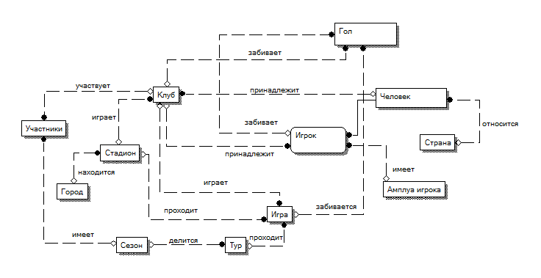
Рисунок А.1 – Инфологическая схема проектируемой базы данных (логический уровень)

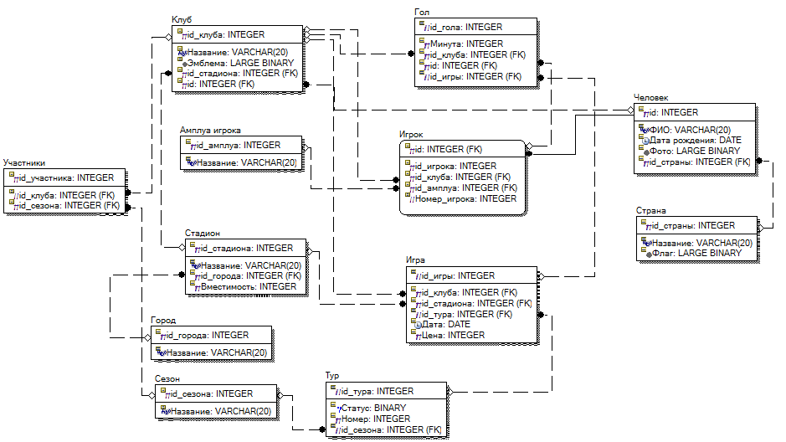

Рисунок A.2 – Инфологическая схема проектируемой базы данных (физический уровень)

ПРИЛОЖЕНИЕ Б: СХЕМА РЕЛЯЦИОННОЙ БАЗЫ ДАННЫХ
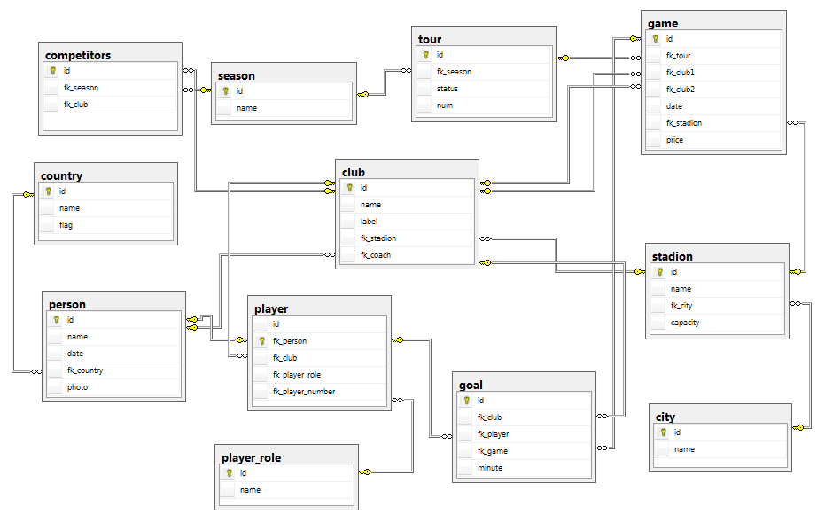

Рисунок Б.1 – Схема реляционной базы данных

ПРИЛОЖЕНИЕ в: ГЛАВНАЯ И РАБОЧИЕ ФОРМЫ ПРИЛОЖЕНИЯ

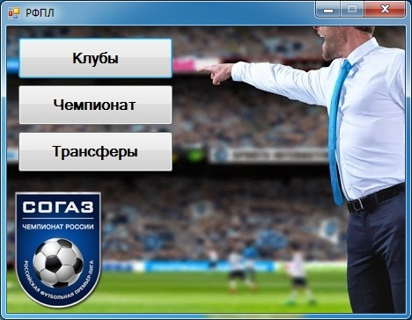

Рисунок В.1 –Главная форма приложения

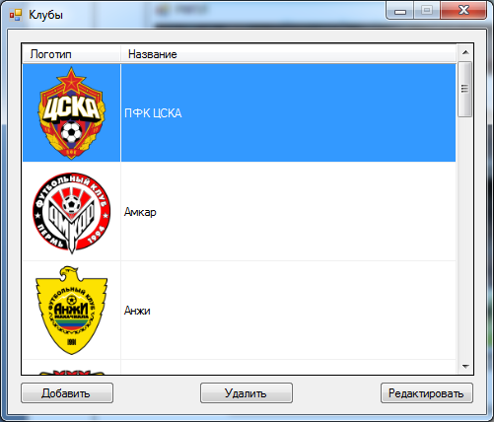

Рисунок В.2–Форма «Клубы»

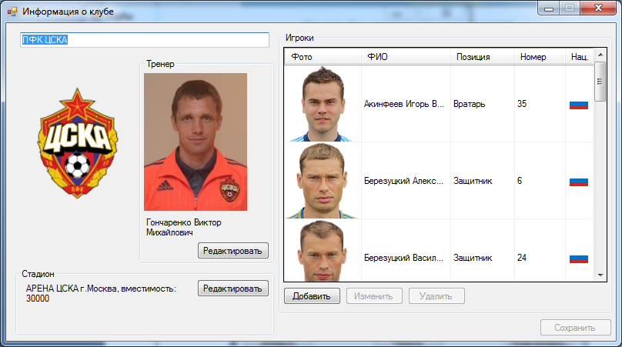

Рисунок В.3 – Редактирование информации о клубе

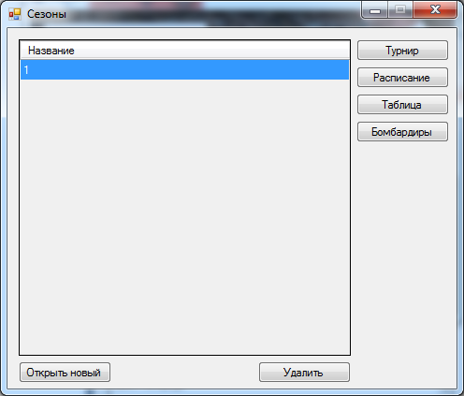

Рисунок В.4 – Форма, содержащая список соревнований

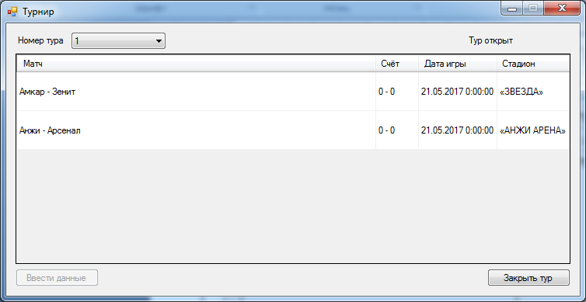

Рисунок В.5 – Форма, содержащая информацию о турах

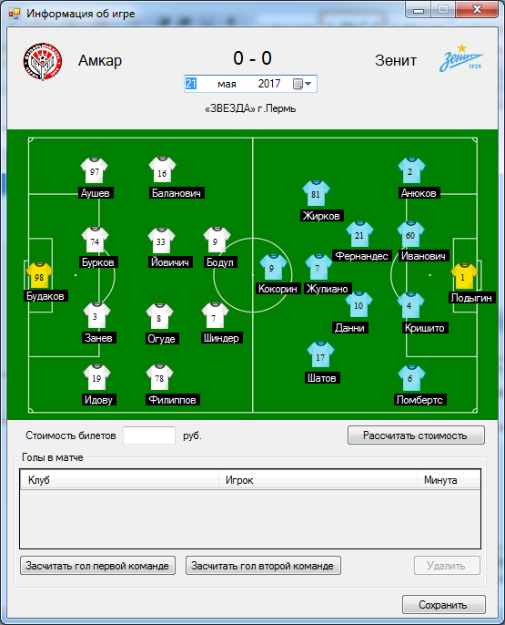

Рисунок В.6 – Форма, ввода данных по игре

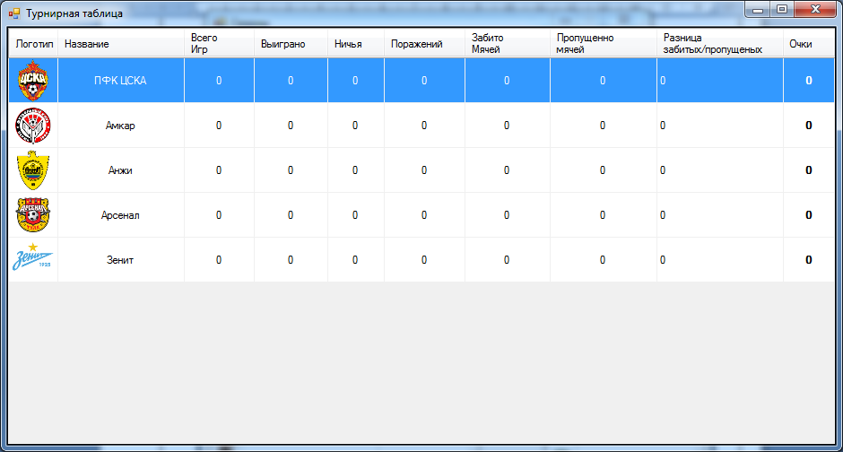

Рисунок В.7 – Турнирная таблица

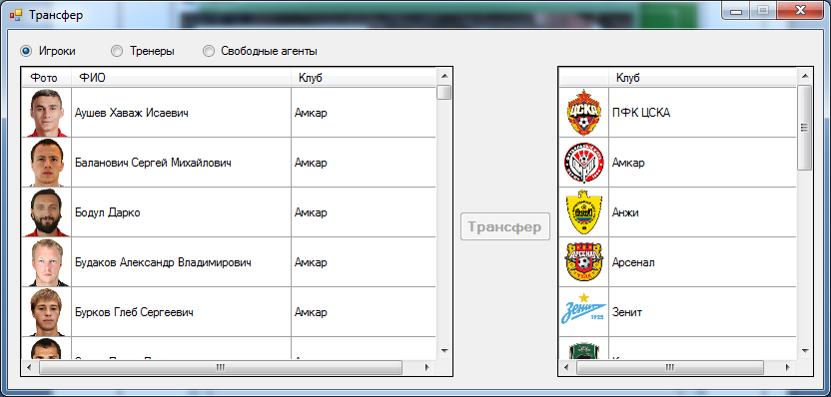

Рисунок В.8 – Форма для проведения трансферов между клубами

ПРИЛОЖЕНИЕ г: листинг программы

